Отчёт по лабораторной работе

Простейший вариант

Югай Александр Витальевич

Содержание

# 1 Цель работы

Целью работы является освоение процедуры оформления отчетов с помощью легковесного языка разметки Markdown

# 2 Выполнение лабораторной работы

Откройте терминал

Перейдите в каталог курса сформированный при выполнении лабораторной работы №2:

Переход в каталог lab02

Переход в каталог lab02

Обновите локальный репозиторий, скачав изменения из удаленного репозитория с помо- щью команды

Обновление репозитория

Обновление репозитория

Перейдите в каталог с шаблоном отчета по лабораторной работе № 3

Переход в каталог lab03

Переход в каталог lab03

Проведите компиляцию шаблона с использованием Makefile. Для этого введите ко- манду

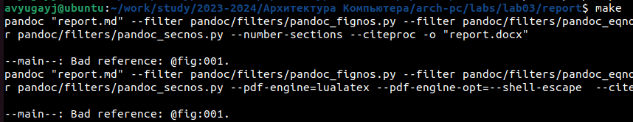

Компиляция шаблона

При успешной компиляции должны сгенерироваться файлы report.pdf и report.docx. Откройте и проверьте корректность полученных файлов.



Проверка правильности

Удалите полученный файлы с использованием Makefile. Для этого введите команду



Удаление файлов

Откройте файл report.md c помощью любого текстового редактора, например gedit

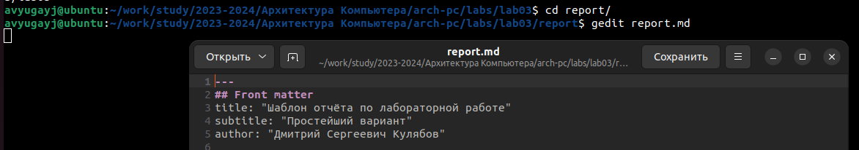

Открытие файла

# 3 Выводы

В ходе выполнения лабораторной работы, я освоил процедуры оформления отчетов с помощью легковесного языка разметки MarkDown